Міністерство освіти і науки України
Національний технічний університет України
«Київський політехнічний інститут ім. І. Сікорського»

Кафедра інженерії програмного забезпечення в енергетиці

Лабораторна робота № 1
з курсу: «Розробка програмного забезпечення мобільних пристроїв»
За новим планом

Виконав:
студент 4-го курсу,
групи ТВ-23
Сулло Даніелє
Посилання на GitHub репозиторій:

Перевірив:
Недашківський О.Л.

Київ 2025/2026
Лабораторна робота №1
Варіант: 22
Тема для 22 варіанту: Система моніторингу трансформаторів
Завдання:
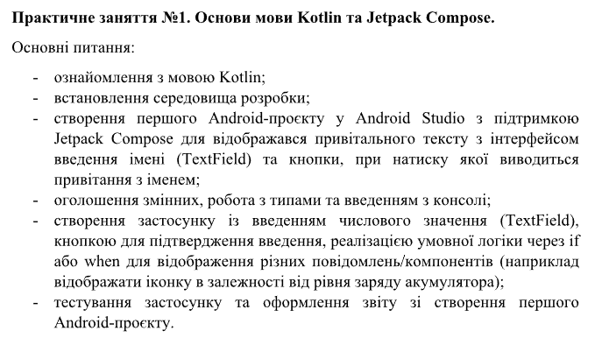

Хід виконання:
Спочатку встановимо Android Studio з офіційного сайту. Після відкриття Android Studio, нас зустрічає привітальне віконечко, де нам необхідно створити свій перший проект, назвати його і вибрати шаблон. Тому зробимо вказані дії, як показано на рисунках 1-2.
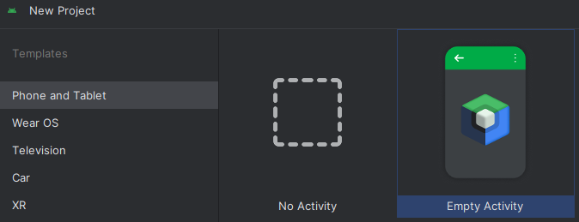
Рисунок 1 – Обираємо шаблон Jetpack Compose
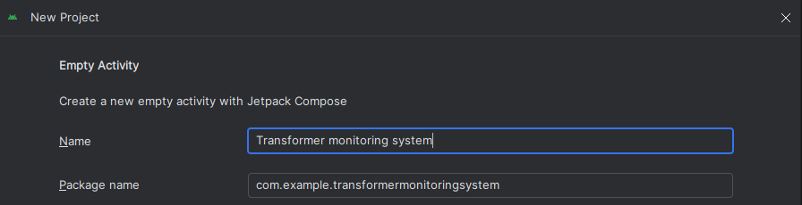
Рисунок 2 – Називаємо проект
Після виконаних дій, показаних на рисунках 1-2, можна перейти до створення проекту і натиснути кнопку – «Створити».
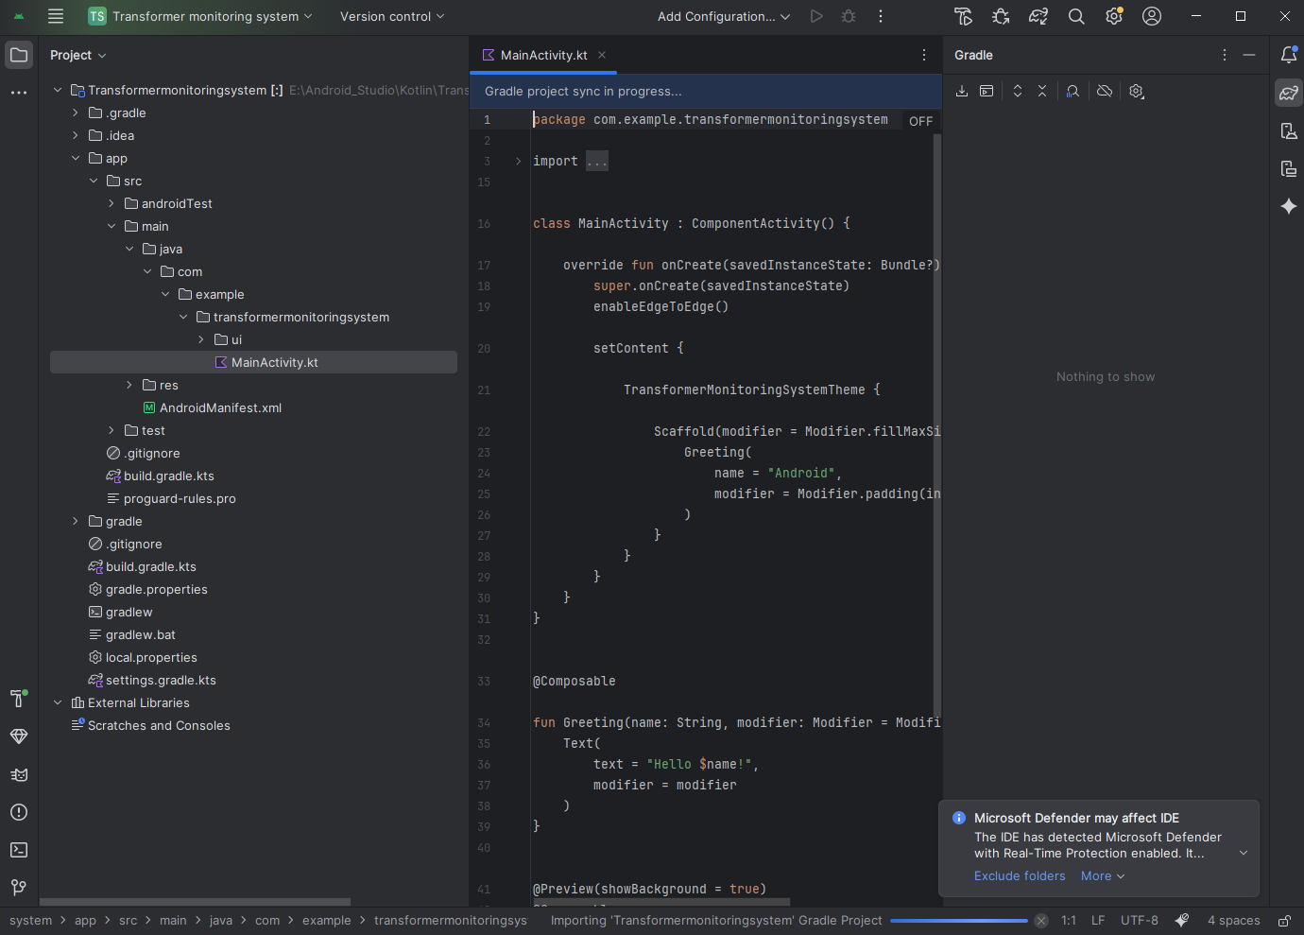
Рисунок 3 – Завершення створення проекту
Як видно з рисунку 3, програма компілюється, аби створити перший свій файл (це видно по завантаженню в правому нижньому кутку екрана, що триває збір бібліотек і створення проекту). Після певного часу очікування, стає видно, що текст і його певні класи, функції та інші елементи, починають набувати певний колір, як наведено на рисунку 4.
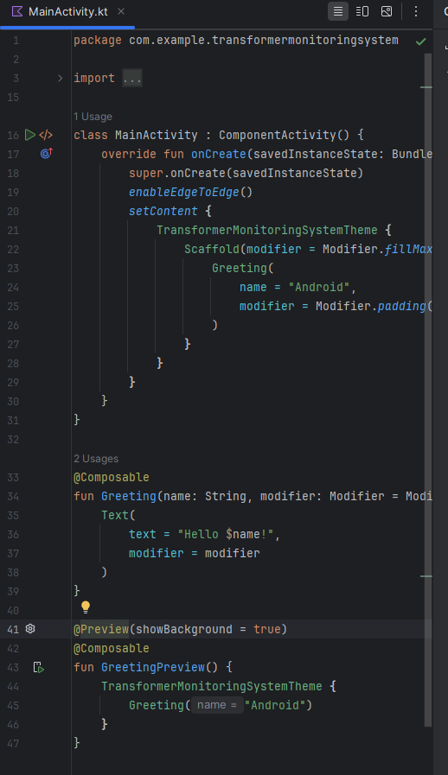
Рисунок 4 – Забарвлення тексту, після кінця генерації шаблону
Тепер перейдемо до самого завдання, де буде створення одне окреме поле для виведення веденого тексту користувачем, а потім нижче створимо поле, де якраз такі буде прописана певна умовна математична логіка, яка буде робити певні дії з числами, які задасть користувач, виконання чого буде вважатись успішним виконанням лабораторної роботи. Окрім цього вирішив для себе додатково вивести кнопку та текст, при натиснені кнопки, текст би змінював свій колір.
Перейдемо до першої частини виконання лабораторної роботи. Маємо наступний код, який би дозволив вивести привітання за певним веденим ім’ям, наведений на рисунку 1.
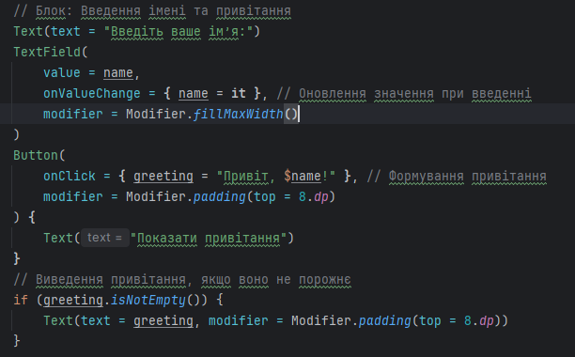
Рисунок 1 – Приклад ведення поля з привітанням для користувача
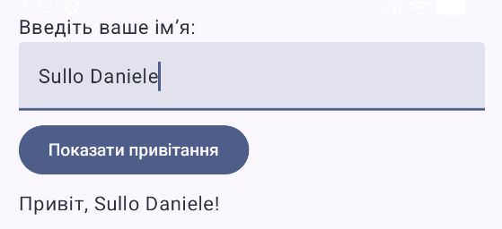
Рисунок 2 – Приклад виконання коду з рисунку 1
На рисунку 2 , наведено графічне представлення тексту після натиснення на кнопку та його виведення для користувача.
Тепер перейдемо до наступного завдання, де б користувач ввів би певне число і натиснув на кнопку, і в залежності від наведеного користувачем результату, програма би видала результат, де було б вказано, яке саме це число є. Тому маємо код наведений на рисунку 3. І приклади виконання програми на рисунках 4-5.
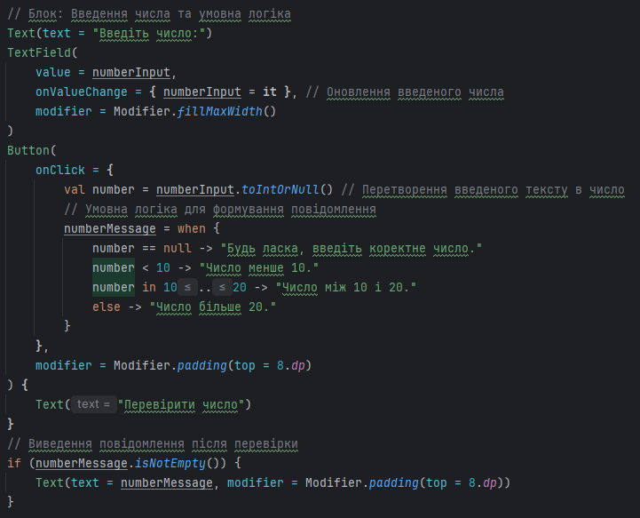
Рисунок 3 – Створення коду для певної обробки чисел
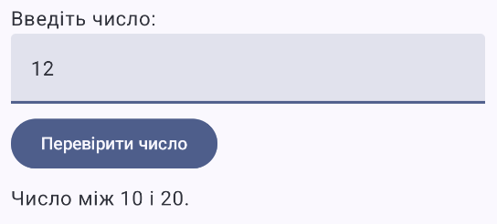
Рисунок 4 – Перевірка числа 12 при виконанні частини коду з числами
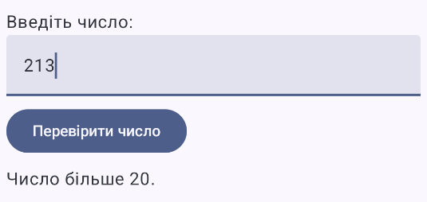
Рисунок 5 – Перевірка числа 213 при виконанні частини коду з числами
Після успішного спрацювання коду з числами, можна перейти до окремою частини програми, де я вирішив зробити текст, який при натисканні на кнопку буде змінювати свій колір. Тому розглянемо даний код на рисунку 6, а на рисунках 7-8 буде розглянуто саму зміну коліру тексту.
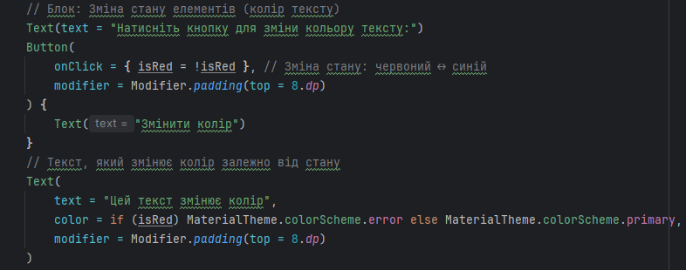
Рисунок 6 – Приклад коду для зміни кольору тексту
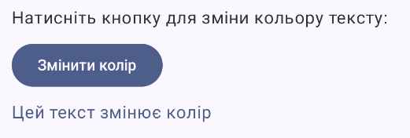
Рисунок 7 – Початковий колір тексту

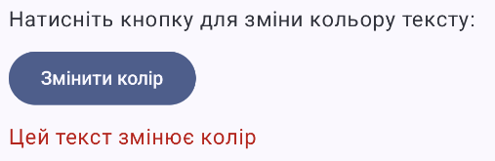
Рисунок 8 – Колір тексту після натискання на кнопку
Висновок:
У межах практичного заняття було реалізовано Android-застосунок мовою програмування Kotlin із використанням Jetpack Compose, який повністю відповідає поставленим завданням. Ознайомлення з мовою Kotlin здійснено через використання базових типів даних, змінних, умовної логіки та реактивного управління станом. Створено інтерфейс введення імені з текстовим полем та кнопкою, яка формує привітальне повідомлення, що демонструє базову взаємодію з користувачем. Реалізовано введення числового значення з перевіркою через умовні оператори, що дозволяє виводити різні повідомлення залежно від введеного числа. Додано функціонал зміни стану елементів інтерфейсу, зокрема зміна кольору тексту за допомогою кнопки, що демонструє динамічну реакцію UI на дії користувача. Уся логіка побудована на сучасних принципах Jetpack Compose з використанням анотацій @Composable, механізмів remember та mutableStateOf, а також компонентів Material Design. Застосунок є завершеним прикладом інтерактивного інтерфейсу, який охоплює основи Kotlin, роботу з UI, умовну логіку та управління станом, і може слугувати базою для подальшого розширення функціоналу або вивчення архітектурних патернів Android.

